

Inserir Cliente - Aba Contatos
Para acessar as abas, clique nos links abaixo:
- Inserir Cliente - Aba Nome e Tipo
- Inserir Cliente - Aba Pessoa
- Inserir Cliente - Aba Endereço
- Inserir Cliente - Aba Sócio
- Inserir Cliente - Aba Contatos

As telas do tipo Aba têm um comportamento padrão. Clique em Funcionamento das Telas do Tipo Aba para obter uma explicação mais detalhada.

Aba Contatos

Observação
Informamos que os dados exibidos nas telas a seguir são fictícios, e não retratam informações de clientes.
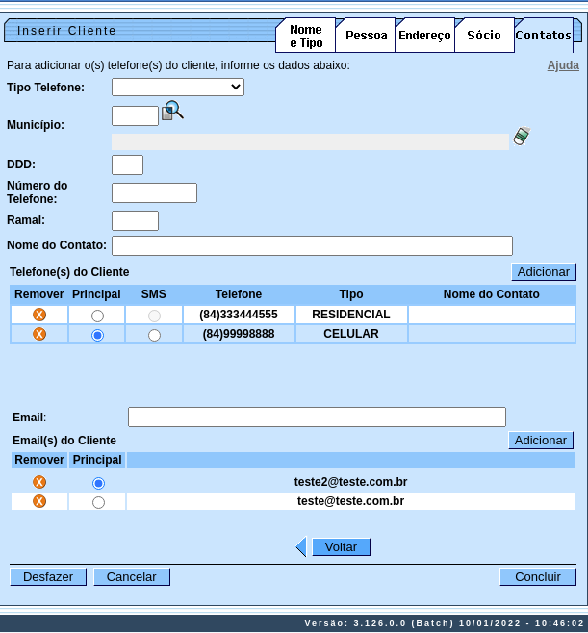
Esta opção do sistema permite a inserção de um cliente na base de dados. Na aba Contatos você deve informar todos os telefones do cliente e selecionar o telefone principal. Nesta aba você poderá adicionar novos telefones, ou remover os telefones que foram inseridos indevidamente ou com erro. Além disso, é possível selecionar o número do celular informado para envio de SMS. Todos os telefones informados serão apresentados na tabela Telefone(s) do Cliente. Para ter acesso à ajuda das demais abas, clique no link correspondente, na sessão Tópicos Relacionados.
O mesmo pode ser feito com relação aos Emails do Cliente. Também é possível informar todos os emails do cliente e definir qual desses emails deve ser considerado como Principal para que o Gsan use nas funcionalidades que enviam emails aos clientes.
Inserir Telefone: Para inserir um telefone você deve preencher os dados do telefone que deseja inserir e clicar no botão . Caso não exista nenhum erro no cadastramento das informações do telefone, o sistema adicionará o telefone na tabela Telefone(s) do Cliente. Caso exista algum erro no cadastro das informações do telefone, o sistema irá apresentar a mensagem de crítica correspondente. Veja, na lista apresentada na tabela abaixo, as informações necessárias para o cadastramento de um telefone:
Remover Telefone: Para remover um telefone da tabela Telefone(s) do Cliente, clique no botão da tabela, que fica ao lado do telefone, na primeira coluna da tabela. Após clicar no botão, o sistema irá abrir uma caixa de diálogo, solicitando a confirmação da remoção. Clique no botão Cancelar para desistir da remoção, ou no botão OK para confirmar a remoção do telefone. Ao desistir da remoção, o sistema fechará a caixa de diálogo e voltará para a aba de telefone sem efetuar nenhuma modificação na tabela. Mas, ao confirmar a remoção, o sistema fechará a caixa de diálogo e voltará para a aba de telefone efetuando a remoção do telefone na tabela.
Telefone Principal: Na coluna Principal, existente na tabela Telefone(s) do Cliente, você deverá informar qual é o telefone principal do cliente.
Considerações Finais Sobre o Cadastramento de Telefones
Caso tenha efetuado o cadastrado de um telefone com erro, como não há a opção de alteração, você deverá remover o telefone inserido com erro e efetuar a inserção de um outro telefone, com os dados corretos. O sistema não permite que seja inserido mais de um telefone com o mesmo número.
Inserir Email: Para inserir um email, basta preencher o campo Email com um endereço de email válido e clicar no botão . Depois disso, email informado será adicionado na tabela embaixo do campo, deixando o campo livre para cadastrar outro email que o cliente informe.
Remover Email: Para remover um email da tabela, clique no botão da tabela, que fica ao lado do email que deve ser removido.
Email Principal: Na coluna Principal, existente na tabela de Emails do Cliente, você deverá informar qual é o email principal do cliente. Caso haja somente 1 (um) email, ele será automaticamente apontado como principal.

Tela de Sucesso
A tela de sucesso será apresentada após clicar no botão , e não houver nenhuma inconsistência no conteúdo dos campos de todas as abas do processo Inserir Cliente. O sistema apresentará a mensagem abaixo, quando a inclusão do cliente tiver sido realizada com sucesso.
Cliente de código (Código do Cliente) inserido com sucesso.
O sistema apresentará três opções após a inserção da cliente. Escolha a opção desejada clicando em algum dos links existentes na tela de sucesso:
- Menu Principal: para voltar à tela principal do sistema.
- Inserir outro cliente: para inserir um outro cliente.
- Atualizar cliente inserido: para efetuar a atualização do cliente, recentemente inserido.

Preenchimento dos campos
Campo | Orientação de Preenchimento
Tipo do Telefone | Selecione, na lista de tipos apresentada, o tipo do telefone que você está inserindo (residencial, comercial, celular, fax, etc.).
Município | Você deve informar este campo, caso desconheça o número do DDD do telefone que está cadastrando.  Ao informar o município, o sistema, automaticamente, irá atualizar o campo do DDD.  Caso você conheça o DDD do telefone que está cadastrando, então não será necessário informar o município.  Mas, caso você desconheça o número do DDD, mas saiba o município do telefone, então informe o código do município e tecle Enter, ou clique no botão Pesquisar Município , que fica ao lado do campo, que será apresentada a tela Pesquisar Município para que você efetue a pesquisa do município. Ao informar o código de um município existente na base de dados e teclar Enter, ou ao selecionar o município após a realização de uma pesquisa, o sistema, além de apresentar o nome do município no campo correspondente, irá atualizar o número do DDD do telefone com o número do DDD cadastrado para o município informado.
DDD | Informe o número do DDD (Discagem Direta à Distância) do telefone que está sendo informado. O sistema só irá aceitar o número do DDD, caso este número exista no cadastro de municípios do sistema.  Caso você desconheça o número do DDD, mas saiba qual é o município do telefone, então informe o município no campo correspondente, que o sistema, automaticamente, atualizará o número do DDD com o existente no cadastro de municípios.
Número do Telefone | Informe o número do telefone do cliente. Este campo deve ser numérico.
Ramal | Informe o ramal do telefone, caso exista. Este campo deve ser numérico.
Nome do Contato | Informe o nome de uma pessoa para um possível contato.
Email | Informe o email do cliente, seguindo a convenção <descricao_email>@<dominio>.com ou <descricao_email>@<dominio>.com.br

Funcionalidade dos Botões
As telas do tipo aba apresentam dois tipos de botões, que estão separados por uma linha horizontal no final das telas. Os botões que estão acima da linha horizontal, estão relacionados com a navegação entre as abas, e os botões que estão abaixo da linha horizontal, têm efeito sobre todas as abas.
Botão | Descrição da Funcionalidade
 | Estando com a aba formatada para Pessoa Jurídica, este botão será apresentado para acionar a funcionalidade Pesquisar Responsável
 | Clique neste botão para efetuar a limpeza do campo correspondente.
 | Utilize este botão para adicionar telefones na tabela Telefone(s) do Cliente. Ao ser acionado, o sistema exigirá que as informações do telefone tenham sido cadastradas corretamente nos campos correspondentes.
 | Clique neste botão para efetuar a remoção de um telefone da tabela Telefone(s) do Cliente. Ao ser acionado, o sistema irá abrir uma caixa de diálogo, solicitando a confirmação da remoção.
 | Estes botões estão na parte superior da linha horizontal, e devem ser utilizados para que o sistema retorne para a aba anterior.
Utilize este botão para solicitar ao sistema a inserção do cliente na base de dados. Neste caso, é necessário que todos os campos, de todas as abas, estejam preenchidos corretamente.
Caso exista alguma inconsistência, o sistema emitirá a mensagem de crítica correspondente.
 | Utilize este botão para fazer com que o sistema encerre, sem salvar, o que está sendo feito, e volte para a tela principal.
 | Utilize este botão para fazer com que a tela volte ao seu estado inicial de exibição. Ao clicar neste botão o sistema limpará todos os campos informados até o momento, e posicionará na aba Nome e Tipo.

Referências
Inserir Cliente
Cadastro

Termos Principais
Cliente
Imóvel

